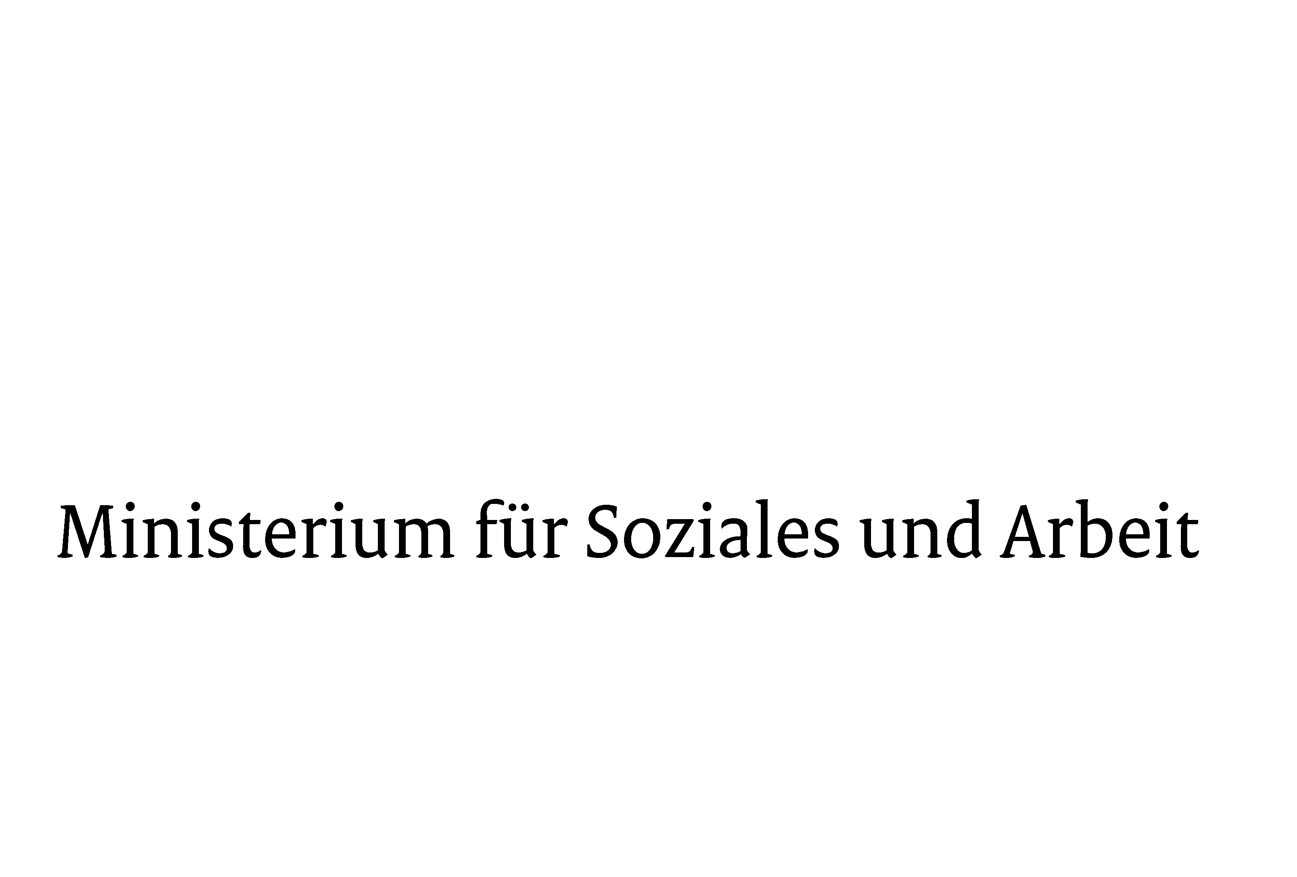
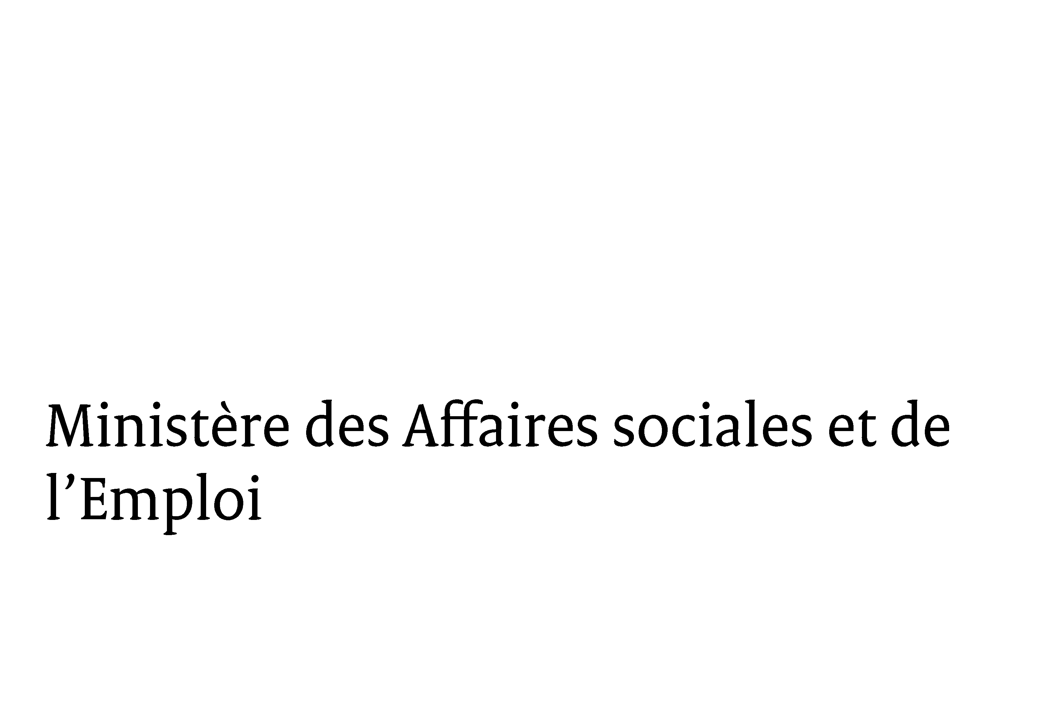
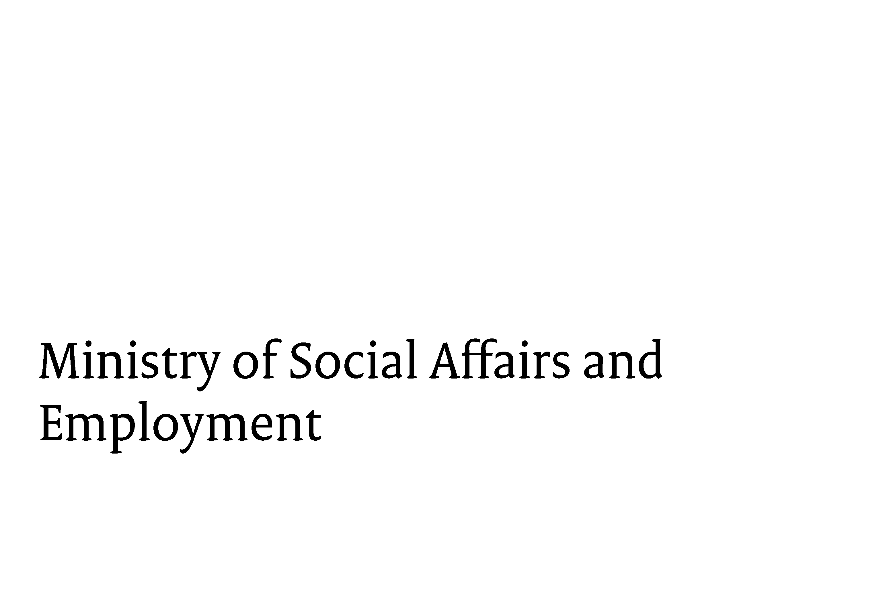
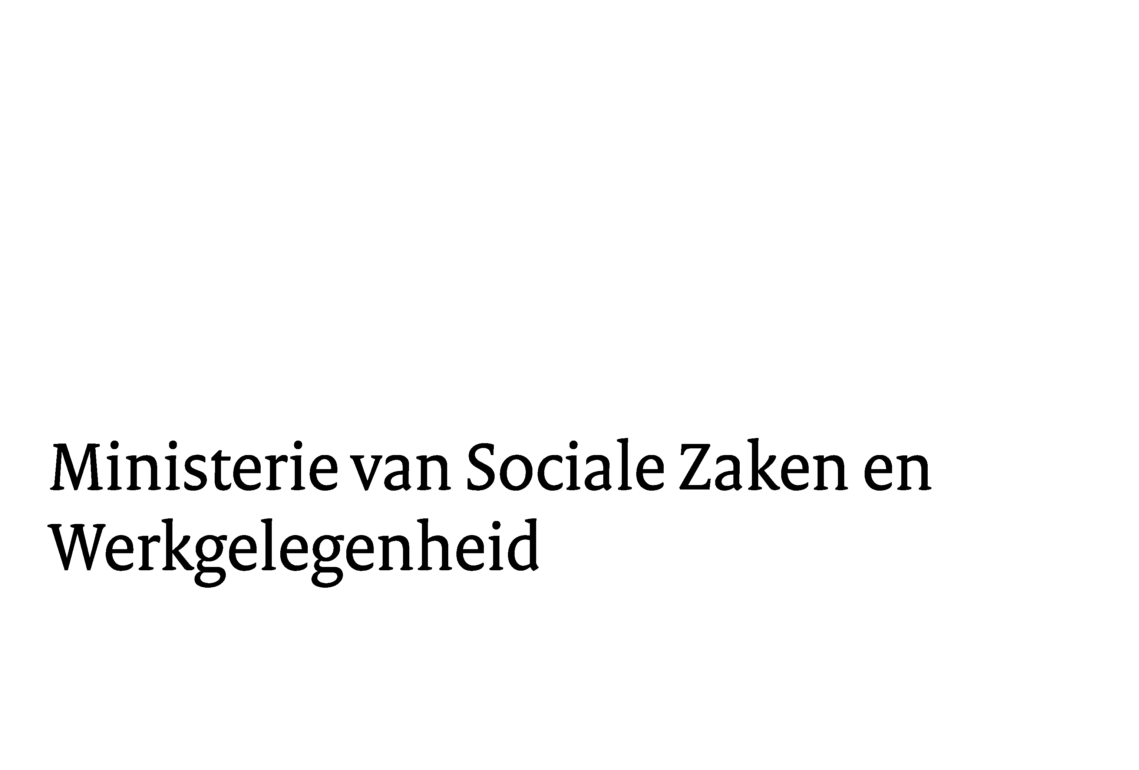
Hierbij doe ik u mijn reactie op het verslag van het schriftelijk overleg met betrekking tot de evaluatie van de wijziging van de Remigratiewet toekomen.

Hoogachtend,

De Minister van Sociale Zaken
en Werkgelegenheid,

Wouter Koolmees

